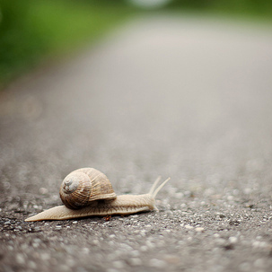

### Praesent pretium lectus a dui

Fähigkeiten

   

Suspendisse lobortis, quamaceuismodsodales, diam turpisluctus nunc, vel porta maurisenimquisipsum. Aeneanpharetraelementumaugue. Maecenas ante.

pharetra  
LoremIpsum

Über mich

Fusceiaculis, estquislaciniapretium, pedemetusmolestielacus, angravidawisi ante anliberomalesuada.

* Quisqueornareplaceratrisus Ut molestie magna an
* Integeraliquetmauris et nibh ut mattisligulaposuerevelit Nunc sagittis
* Curabiturvariusfringillanisl. Duis pretium mi euismoderatMaecenasidaugue. Nam vulputate.
* Duis a quam non nequelobortismalesuadanullaauguepraesenteuismodnequelobortismalesuada.

Beruflicher Werdegang

Position

Firma Datum – Heute

Fusceiaculis, estquislaciniapretium, pedemetusmolestie lacus, angravidawisi ante anlibero.

* Quisqueornareplaceratrisus.
* Utmolestie magna an mi.
* Integer aliquetmauris et nibh.
* Utmattis ligula posuerevelit.
* Integer aliquet mauris et nibh.
* Ut mattis ligula posuere velit.
* Nuncsagittis.

Position

Firma Datum – Datum

Curabiturvariusfringillanisl.Duispretium mi euismoderat.Maecenasidaugue.Namvulputate.

* Duis a quam non nequelobortismalesuada.
* Praesenteuismod.
* Donecnullaaugue.
* Venenatis



Ausbildung

Bachelor in Arts, Master in Grafik & Mediengestaltung

Abschluss in Kunst, Abschluss in Computerwissenschaften

**Urheberrecht-Information - Bitte lesen**

©lebenslaufgestalten.de Diese [kostenlose Lebenslauf-Vorlage](http://www.lebenslaufgestalten.de/)unterliegt dem deutschen Urheberrecht.

Sie können diese Vorlage für Ihren persönlichen Gebrauch herunterladen und bearbeiten, um einen Lebenslauf für sich selbst oder jemand anderes zu erstellen. Sie dürfen jedochweder diese Vorlage noch Derivate vertreiben oder verkaufen oder auf einer Webseite ohne unsere schriftliche Genehmigung veröffentlichen und zugänglich machen.